ТРИГЛАВ осигурање КУП РАДИВОЈА КОРАЋА 2017/2018
НИШ, СЦ ЧАИР 15-18. ФЕБРУАР 2018.

ОПШТЕ ИНФОРМАЦИЈЕ
Почетак кошаркашких утакмица:
- 15.02.2018. прва четвртфинална утакмица у 16:50; друга четвртфинална утакмица у 19:20
- 16.02.2018. трећа четвртфинала утакмица у 16:50; четврта четвртфинална утакмица у 19:20
- 17.02.2018. прва полуфинална утакмица у 16:50; друга полуфинална утакмица у 20:50
- 18.02.2018. финална утакмица турнира у 20.50

Трајање према процени:
- 15.02.2018. I такмичарски дан до 22.00
- 16.02.2018. II такмичарски дан до 22.00
- 17.02.2018. III такмичарски дан до 23.00
- 18.02.2018. IV такмичарски дан (финале турнира) до 23:30
Напомена:
Пратећа манифестација Триглав осигурање Купа Радивоја Кораћа 2017/2018 је “Мини Куп 2017/2018”, који се одржава у ОШ “Мирослав Антић” и ОШ “Душан Радовић” (16-18.02.2018. године) са сатницом:
16.02.2018. Утакмице од 14.00 и 16.00
17.02.2018. Утакмице од 12.30 и 14.30
18.02.2018. Утакмице од 09.00 и 11.00 (ОШ „Душан Радовић), 10.30 (Мирослав Антић) и финале 13.00 (хала СЦ Чаир).
Улаз на све утакмице Мини Купа је слободан.
Учесници Мини Купа моћи ће организовано да уђу на четвртфинале и полуфиналне утакмице својих сениорских тимова на Купу Радивоја Кораћа.
УЛАЗИ
За публику:
- 1,2,3,4,7,10
- Партер Север - улаз 2 (истакнуто на улазу)
- Партер Југ - улаз 7 (истакнуто на улазу)
- Партер Запад - улаз 10
- Партер терен - улаз 10
- Партер Исток - Улаз 4
Ложа:
- ложе 1, 2, 3, 4 - улаз ВИП
- ложе 5, 6, 7 - улаз 94
ВИП Плави - улаз ВИП

Акредитација Организатор и МУП – сви улази
Акредитација Службено лице – службени улаз
Акредитација ВИП - улаз ВИП

Наруквица Прес - улаз 5
Наруквица ТВ Арена - улаз 6
Наруквица Стаф - улаз службени
Наруквица Техника - улаз службени

Улази за публику отварају се када су сви системи спремни - КСС, МУП, РКСИС, НИФОН.

КОНТРОЛА УЛАСКА (ВАЛИДАЦИЈА/ПОНИШТАВАЊЕ УЛАЗНИЦА)

Сви посетиоци који нису акредитовани, улазе уз важећу улазницу. Улазница важи за један улазак у дворану и свако напуштање дворане је коначно.

Изглед наруквица СТАФ/ТВ АРЕНА/ПРЕС/ТЕХНИКА

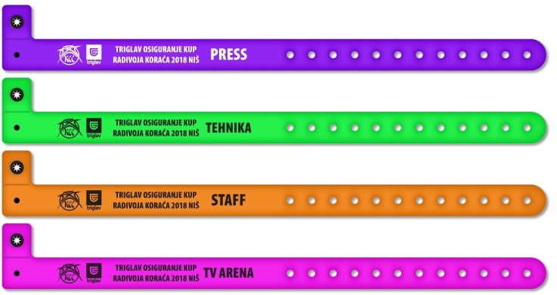

Наруквице Техника, Стаф и ТВ Арена немају немају места за седење у хали.

Изглед папирних дневних наруквица за финалну утакмицу Триглав осигурања Купа Радивоја Кораћа 2017/2018:
- ПЛАВИ ВИП; СЕВЕР (партер); ЈУГ (партер)
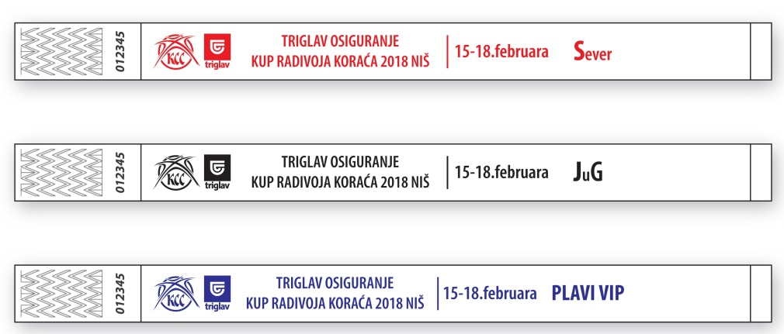

ПРОДАЈА КАРАТА
Продаја карата почиње 08.02.2018. године од 11:00. Туристичка организација Ниш-а ће продавти комплете карата на основу уговора са Регионалним кошаркашким савезом источне Србије за сва 4 дана Триглав осигурање КУП-а Радивоја Кораћа 2017/2018 у својим инфо центрима.

ИЗГЛЕД УЛАЗНИЦА

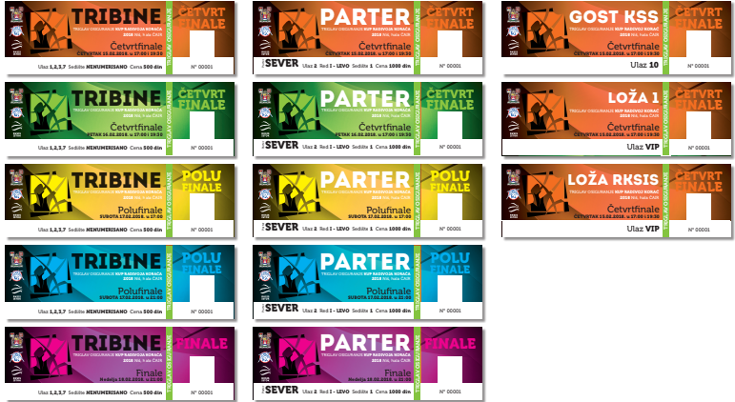

Један комплет улазница за Триглав осигурање Куп Радивоја Кораћа 2018 чине карте у 5 различитих боје у зависности од такмичарског дана, за који су предвиђене.

Сектори које улазнице означавају и који су доступни су: ПАРТЕР (север; југ; исток; запад), ТРИБИНЕ, ЛОЖА РКСИС, ЛОЖА 1, ЛОЖА 2, ЛОЖА 3, ЛОЖА 4, ЛОЖА 5, ЛОЖА 6 и ЛОЖА 7, ГОСТ КСС (места иза лед екрана који је испред партера север). Заједничко свим улазницама за наведене секторе седења је боја која је намењена за одређени такмичарски дан.

Наранџаста је боја свих карата за ПРВО четвртфинале (15.02.2018). Зелена је боја свих карата за ДРУГО четвртфинале (16.02.2018). Жута је боја свих карата за ПРВО полуфинале, а плава је боја свих карата за ДРУГО полуфинале (обе полуфиналне утакмице се играју 17.02.2018). Љубичаста је боја свих карата за ФИНАЛЕ (18.02.2018).

Означене су две врсте комплета карата у продаји: 1. комплет ПАРТЕР (4000 динара) или 2. комплет ТРИБИНЕ (2000 динара). Друге наведене комплете карата добијају у ограниченом броју акредитована или адекватно означена лица у складу са активностима и плановима организатора.

На улазницама за Партер назначено стоји страна партера (север; југ; исток; запад), улаз, ред, седиште, цена и серијски број, док на улазницама за Трибине стоји улаз, седиште НЕНУМЕРИСАНО, цена и серијски број.

УЛАЗИ за посетиоце Триглав осигурања Купа Радивоја Кораћа:

Улази 1, 2, 3, 7 -доступни су посетиоцима са каратама ТРИБИНЕ.

**Места за седење на картама ТРИБИНЕ нису нумерисана.**

Улаз 10 -доступан је посетиоцима са картама ГОСТ КСС

Улаз 2 -доступан је посетиоцима са картама ПАРТЕР север; Улаз 7-ПАРТЕР југ; улаз 4-ПАРТЕР исток; улаз 10-ПАРТЕР запад.

Улаз ВИП – доступан је посетиоцима са картама ЛОЖА РКСИС; ЛОЖА 1, ЛОЖА 2, ЛОЖА 3, ЛОЖА 4; и лицима са акредитацијом ВИП.

Улаз 94 – доступан је посетиоцима са картама ЛОЖА 5, ЛОЖА 6, ЛОЖА 7.

Цене улазница:
- Комплет за трибине 2.000,00 динара и комплет карата за партер 4.000,00 динара за трибине
- Цена појединачних карата за трибине је следећа:
Четвртфинале - 500,00; полуфинале 1 - 700,00; полуфинале 2 - 700.00; финале - 1.000,00
- Цена појединачних карата за партер је следећа:
Четврфинале 1.000,00; полуфинале 1 - 1.200,00, полуфинале 2 - 1.200,00; финале
2.000,00

Инфо центри:
- У Обреновићевој бр. 38, Радно време сваког радног дана од 8.00 до 20.00 и суботом од 9.00 до 14.00;
- У Вождовој бр.7, Радно време сваког радног дана од 8.00 до 19.00 и суботом од 9.00 до 14.00;
- У Тврђави (улаз Београдска капија), Радно време сваког радног дана од 8.00 до 20.00 и суботом од 9.00 до 14.00.
- Карте ће се такође продавати и на билетарници испред хале СЦ ˝Чаир˝ од 13.02. у периоду од 11.00 до 17.00

АКРЕДИТАЦИЈЕ
Дворана је зонирана и на улазу у сваку зону одређена акредитација има пролаз. Акредитације и адекватно омогућен приступ акредитованим лицима одобрили су КСС и РКСИС у сагласности са Министарством унутрашњих послова, представницима СЦ “Чаир” и службом обезбеђења НИФОН Сецуритy.

Врсте акредитације:
1. ОРГАНИЗАТОР
2. МУП
3. СЛУЖБЕНА ЛИЦА
4. ВИП
На акредитацијама су приказани улази који су достпуни акредитованим лицима, а акредитације наведене под редним бројем 1 и 3 су персонализоване из техничких разлога.

Све акредитације су израђене у ограниченој количини за коју је организатор установио да је потребна и сразмерна је ангажовању и потребним активностима акредитованих лица током реализације Триглав осигурања Купа Радивоја Кораћа 2017/2018.

ПРИКАЗ ПЕРСОНАЛИЗОВАНИХ АКРЕДИТАЦИЈА

Акредитације Организатор – 20 комада и Службено лице – 35 комада су персонализоване.

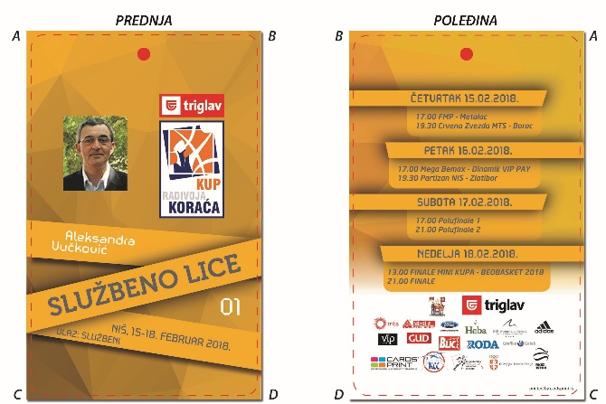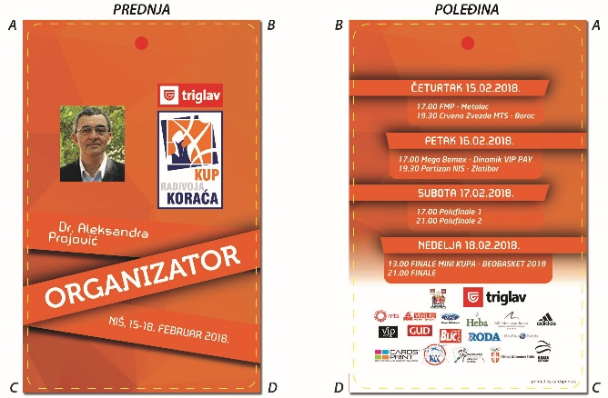

Акредитације Организатор и Службено лице немају места за седење у хали.
Акредитације за МУП И ВИП су у плавој и црвеној боји и нису персонализоване.

Акредитација МУП - 65 комада и оне се издају службеницима полиције на дужности у дворани са могућношћу кретања свуда по дворани.
Акредитација за ВИП – 40 комада и намењене су за највиши ниво званица. Имају посебно место за седење у дворани намењено искључиво за носиоце тих акредитација.

Клубови учесници у халу улазе на службеном улазу са домаћином екипе.
Предвиђено место за седење за клубове учеснике је трећи ред иза Лед екрана.
Учесници Мини Купа до финалне утакмице у халу улазе са тренером и домаћином екипе.

На финалну утакмицу Мини Купа улаз је слободан.

Учесници програма у халу улазе најкасније 75 минута пре почетка прве утакмице.

ОРГАНИЗОВАН УЛАЗ У ХАЛУ

Сходно чињеници да прва два такмичарска дана (четвртак, 15.2.2018. и петак 16.2.2018.) не привлаче велику пажњу и да се тада очекује долазак љубитеља кошарке само из Ниша, због популаризације саме кошаркашке игре, организатор је одлучио да угости децу из клубова са територије Региона Источна Србије, као и судије и помоћне судије из Ниша.
Неопходно је да деца која морају бити у пратњи тренера са претходно овереним списком, оба дана (четвртак и петак) буду испред билетарнице Хале Чаир у 15.30.
Клубови који су најавили долазак су: КК Ниш, ОКК Јуниор Ниш, КК Тријумф Ниш, УЖКК Студент Ниш, КК Сврљиг.
Гост из ових клубова улазе на улаз поред Службеног улаза (металне степенице) и смештају се на трибине.
Прва два дана између такмичарских утакмица биће одиграни и кратки Минибаскет дуели нишких клубова ОКК Јуниор, КК Тријумф и КК Ниш.
Деца учечници Минибаскета морају бити у пратњи тренера са претходно овереним списком, оба дана (четвртак и петак) испред билетарнице Хале Чаир у 15.30.
Они улазе на службени улаз и смештају се у првом и другом реду у Партеру Југ.

Гости турнира у четвртак, 15.2.2018. биће кадети КК Борац (Чачак) који долазе заједно са сениорским тимом. Кадети Борца улазе на улаз поред Службеног улаза (металне степенице) и смештају се на јужну страну трибине.

Долазак у Ниш за четвртак, 15.2.2018. најавили су играчи и стручни штаб Златибира из Чајетине (20 особа). Они ће присуствовати другој четвртфиналној утакмици Црвена звезда-Борац. Они улазе на улаз 10 и смештају се у други ред иза Лед екрана.

Учесници Мини Купа моћи ће организовано да уђу на четвртфинале и полуфиналне утакмице својих сениорских тимова на Купу Радивоја Кораћа. Своје присуство најавили су:
-петак, 16.2.2018. - КК Борац, КК Мега Бемаx, КК Динамик ВИП ПАY, КК Партизан НИС, КК Златибор.
Долазак учесника Мини Купа зависи од завршетка њихових утакмица.

ДОЛАСЦИ ЕКИПА И НАВИЈАЧКЕ ГРУПЕ

На трибинама се очекују организоване навијачке групе екипа КК ˝Црвена Звезда˝, КК “Партизан” (250 карата за полуфинале) и КК “Златибор” (60 карата за четвртфинале) и КК Динамик (70 карата за четвртфинале) према информацијама којима располажемо и које су доступне и обелодањене су у медијима.
Детаљи о поменутим информацијама су већ прослеђени надлежним инстанцама

СМЕШТАЈНИ ОБЈЕКТИ
Хотел My Place - КК Црвена Звезда МТС - долазак 14.02.2018.
Хотел Нишки цвет - ФМП - долазак 14.02.2018.
Хотел Cristal Ice - КК Металац и КК Златибор - доласци 14.02. и 15.02.2018.
Хотел Тами Ресиденце - КК Борац, КК Мега Бемаx, КК Динамик ВИП ПАY - доласци 15.02.2018.
Хотел Регент клуб - КК Партизан Нис - долазак 15.02.2018.
Хотел New City - Званичници КСС - доласци 14-18.02.2018.
Хотели Pleasure и Соле - Службена лица - доласци 14-18.02.2018.
Хотел Александар - Учесници Мини Купа

Званични агент смештаја Данијела Вељковић 062/217969
Одговорно лице за домаћине екипа је Саша Дамјановић 060/5081989

ЗВАНИЧНЕ ФУНКЦИЈЕ
Прес конференције тимова након сваке утакмице и у договору са организаторима.

ВИП САЛОНИ
Коктел за ВИП званице (црвени вип) у делу-мали вип.
Гледаоци за картама ЛОЖА Плави ВИП и Гост КСС имају приступ велоком ВИП Салону где могу да купе освежење и храну. Улаз у ВИП Салон омогућен им је дневним наруквицама (назначен датум) на којима пише ВИП салон.
Дневне папирнате наруквице ВИП салон си следећих боја:
- први дан – црвена,
- други дан – црна,
- трећи дан – жута,
- четврти дан – плава, осим за Плави вип која је беле боје.
Наруквице се постављају на следећим местима:
- Улаз 10 за Гост КСС и
- Улаз ВИП за Плави ВИП.
Дневна наруквица на омогућава улазак у Халу Чаир, већ кретање у њој.

ПРОГРАМ
Током трајања Купа одржаваће се следећи програм:
-активације спонзора у паузама на терену и трибинама,
-извођење химне,
-плесне групе,
-минибаскет (само на паузи између четвртфиналних утакмица).

“Мини Куп Радивоја Кораћа 2017/2018˝ приказ локација:

ОШ˝Душан Радовић˝ ОШ ˝Мика Антић˝
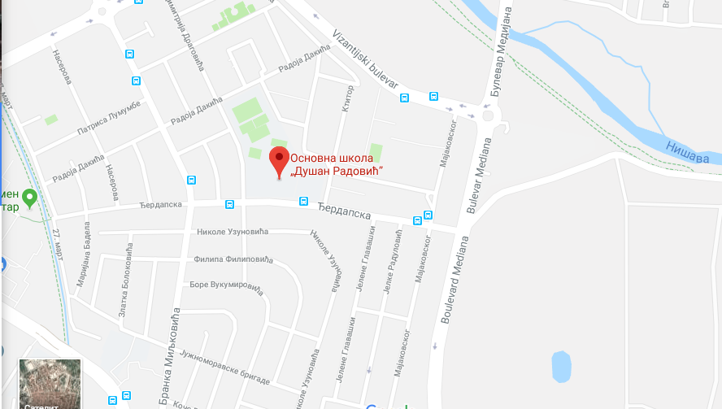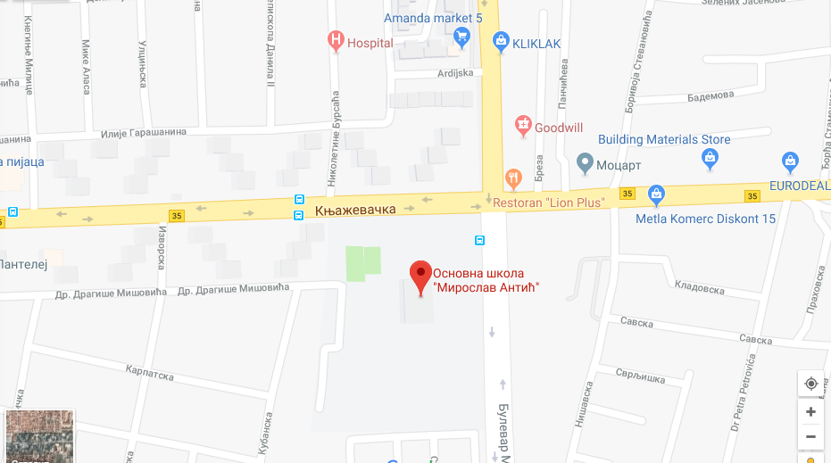

МАПЕ

Предложена рута којом ће званичници КСС-а бити довожени из Неw Цитy хотела
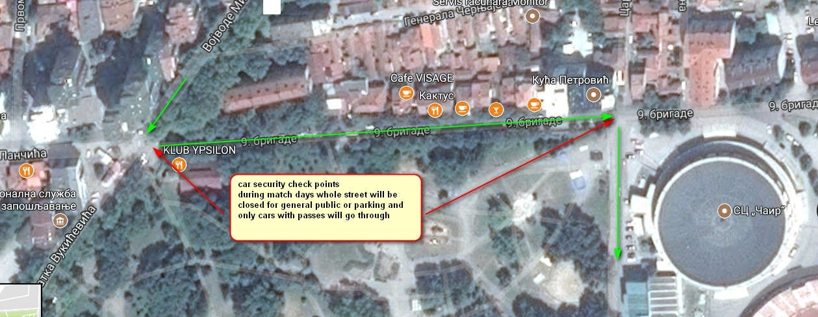

Улица 9. Бригаде ће у дане утакмица 15-18.02.2018. године бити затворена за јавни саобраћај и биће дозвољено само возилима:
• Која превозе тимове и службена лица
• Станарима зграда
• Возилима са службеном пропусницом
• Возилима са ВИП паркинг пропусницом

ПАРКИНГ ЗА ВОЗИЛА
Возила која превозе тимове паркираће се непосредно уз улаз за тимове док ће остали имати паркинг према мапама:

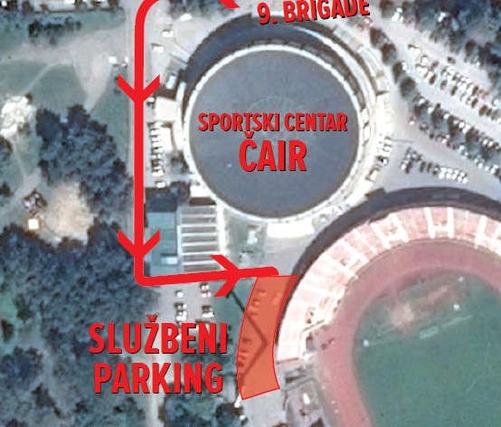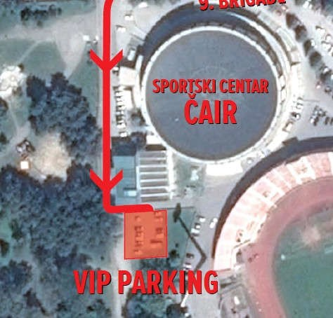

Локација службеног паркинга Локација ВИП паркинг

РЕДАРСКЕ УСЛУГЕ

Услуге пружа компанија „НИФОН Секјурити доо“ са седиштем у Нишу

ПИБ: 10066821

МБР: 07984448

АДРЕСА: 7. јули 35, локали 8-10, Ниш

Одг. лице: Веселин Јаковљевић

Одг. лице за јавне скупове: Бојан Лукић, бр лег 14889

Задаци редарске службе су:

• Израда и подношење безбедоносног плана догађаја

• Контрола поседовања исправне наруквице (СТАФ, ТЕХНИКА, ТВ АРЕНА, ПРЕС)

• Помоћ агенцији за контролу улазница на јавним улазима

• Помоћ служби која је надлежна за смештај публике на трибинама

• Контрола свих улаза наведених у овом документу

• Контрола акредитација у свим зонираним деловима дворане

• Контрола публике у смислу спречавања свих облика насиља (вербалних или физичких)

• Контрола уласка у смислу забране уласка особама у видно алкохолисаном стању

• Контрола уласка у смислу забране уноса:

Свих предмета забрањених позитивних законским нормама која регулишу ову област:

Пиротехничка средства

Предмети који могу бити искоршћени за наношење повреде другом лицу

Свих предмета који могу бити окарактерисани као хладно оружје:

Маказице

Грицкалице

Све остало по процени редарске службе

Свих врста ватреног оружја
Свих транспарената који могу бити увредљиви по било ком основу:

Политичком

Верском

Националном

Сексуалном

Свим осталим основама које могу бити протумачене на увредљив начин

Свих врста хране и пица

Ситног металног новца

Свих врста професионалне опреме за снимања неакредитованим особама

Помоћ организатору у смислу удаљавања особа из публике на захтев организатора

Контрола уласка на паркинг дворане који неће бити јаван већ ће улаз бити омогућен само возилима са прпусницама
- Брига о опреми КСС и спонзора инсталираној у дворани и брига о безбедности службених просторија организатора и брига о безбедности службених просторија организатора

Брига о безбедности играча и службених лица као и пратња истих и контрола иза клупа играца, на паркету и на и око позиције записничког стола

Преглед публике и свих осталих ручним метал детекторима на свим улазима у употреби

Константна комуникација са Комесаром за безбедност КСС Вељко Богуновић 064/8808819

ТРАНСПОРТ

Возила за превоз јасно су обележена таблом са натписом такмичења и њима је дозвољен паркинг непосредно уз службени улаз.

Списак аутомобиле са регистрарским бројем таблица биће достављен саобраћајној полицији.

Организатор је урадио 20 пропусница- паркинг.

Достављени су контакти представника организатора на локалу екипама и другим релевантним актерима Триглав осигурање Купа Радивоја Кораћа који реализују све активности у вези са транспортом.

Адресар организације - КУП Радивоја Кораћа 2017/2018 и Мини Купа достављамо Вам имена са конкретним задужењима

- Председник РКСИС и Председник Организационог одбора
Урош Парлић, члан УО КСС 063/406066
- Извршни координатор
Душан Пројовић, потпредседник КСС, 063 404 504, 064 880 880 7
- Технички секретар РКСИС
Милица Стефановић 063/502 632
- Штампа пропагадног материјала, акредитација, улазница (дистрибуција и продаја)
Роберт Драгутиновић 063/1048502
- Реализација техничких услова у хали Чаир
Светислав Јовановић, заменик директора 063/470586
- Акредитација новинара и Пресс центар
Драган Панајотовић 060/3527193, Љупче Жугић 064/8282901
- Организација Мини Купа
Бојан Поповић 064/8808812, Бојан Голубовић 060/4222277
- Пратећи програм, манифестације, протокол
др.Александра Пројовић 063/8028090
- Маркетинг локалног организатора
Саша Јотов 063/413888
- Званични агент за смештај
Данијела Вељковић 062/217969
- Координација са службеним лицима
Зоран Стеванић 069/4045044
- Члан комисије за безбедност поред чланова ОО из безбедносних структура
Веселин Ђорђевић 063/330943
- Правни саветник локалног организатора
Велибор Вељковић 063/235216
- Технички телекомуникациони услови и активности Телекома
Звонко Милошевић 064/1243218
15. Снимање утакмица
Стефан Стошић 064/3466232, Богдан Петковић 063/466481
- Координатор свих домаћина екипа
Саша Дамњановић 060/5081989
- Координатор хуманитарних активнисти
Ведрана Томић 064/1316401
- Асистент извршног координатора
Стефан Комадинић 065/8999680
- Делегирање помоћних судија
Александра Вучковић 065/5531986
- Економ турнира
Александар Илић 060/4207189

РЕГИОНАЛНИ КОШАРКАШКИ САВЕЗ ИСТОЧНА СРБИЈА
АДРЕСА - ПОБЕДИНА 10/3, 18 000 НИШ
ПИБ 105 268 533 -www.rksis.rs, mail: office@rksis.rs

Урош Парлић, председник ОО Купа Радивоја Кораћа 2017/2018

У Нишу, 8.2.2018.године

